Tisíce Slovákov sa zapoja do globálneho hnutia #GivingTuesday

Namiesto nákupov budú robiť dobré skutky

Bratislava, 2. decembra 2019 – Už zajtra, 3. decembra, vystrieda dni nákupného ošiaľu Black Friday a Cyber Monday deň darovania s názvom #GivingTuesday. Slováci sa do globálneho hnutia, ktorého ambasádorom u nás je Nadácia Pontis, zapájajú už tretíkrát. V tomto roku sa dobré skutky budú diať v 63 mestách. Najpopulárnejšou aktivitou je darovanie šatstva, potravín či hračiek, no mnohí sa chystajú pomôcť aj napríklad darovaním svojho času.

Globálne hnutie, ktorého myšlienka sa zrodila v USA, inšpiruje ľudí po celom svete k darovaniu, dobrovoľníctvu a záujmu o svoje okolie. Na Slovensku sa k oslave štedrosti a dobrých skutkov pripája každý rok viac ľudí.

V tomto roku sa zapája 100 organizácií zo všetkých kútov Slovenska, ktoré hľadajú pomoc vo forme manuálnych či expertných dobrovoľníkov alebo vecných a finančných darov. „Na našej stránke www.givingtuesday.sk ponúkame možnosť registrácie tým, ktorí hľadajú pomoc, ale aj tým, ktorí chcú pomoc poskytnúť, aby sa vzájomne jednoduchšie našli. No do „darovacieho utorka“ sa môže zapojiť ktokoľvek a akokoľvek,“ vysvetľuje Martina Kolesárová, výkonná riaditeľka Nadácie Pontis.

Napríklad, pre záujemcov s pozitívnym vzťahom k zvieratám je pripravené podujatie, na ktorom im Výcviková škola pre vodiace a asistenčné psy v Bratislave vysvetlí, ako sa môžu stať vychovávateľom psieho pomocníka. Následne sa budú môcť stať dobrovoľníkom. Rodičia s deťmi sa môžu zapojiť do projektu organizácie Robme radosť a vyrobiť a poslať vianočnú krabičku, ktorá poteší deti z detských domov, azylových centier a sociálne slabších rodín. Lesoochranárske zoskupenie VLK zase hľadá nadšencov, ktorí im pomôžu so zbieraním podpisov pod petíciu za lepšiu ochrany prírody na Slovensku.

Zapájajú sa aj mestá

#GivingTuesday nie je príležitosť iba pre občiansky sektor. „Myšlienka dobročinnosti nie je cudzia ani firmám či samosprávam. #GivingTuesday im ponúka príležitosť dať najavo, že im záleží na prostredí, v ktorom žijú a pôsobia,“ vysvetľuje Martina Kolesárová, riaditeľka Nadácie Pontis.

Tento rok sa do sviatku darovania zapája 7 samospráv (Bratislava, Spišská Nová Ves, Hlohovec, Liptovský Mikuláš, Martin, Michalovce, Dubnica nad Váhom), ktoré v konaní dobrých skutkov angažujú aj svojich obyvateľov. V Liptovskom Mikuláši aj Spišskej Novej Vsi organizujú populárne zbierky trvanlivých potravín, hygienických potrieb i oblečenia.

Zamestnanci mestského úradu v Hlohovci budú spoločne so seniormi piecť vianočné pečivo a deťom z detského doma splnia vianočné želania. Mestská časť Bratislava – Staré Mesto bude chystať pohostenie a diskotéku klientom v Domove sociálnych služieb pre deti a dospelých.

Zbierka šatstva aj u prezidentky

Nad podujatím prezvala záštitu pani prezidentka Slovenskej republiky Zuzana Čaputová. Aj samotná Kancelária prezidenta SR sa zapojí zbierkou šatstva pre ženy s deťmi v núdzi.

Pomáhať bude 61 firiem

#GivingTuesday podporí 61 väčších, ale aj malých firiem na Slovensku. Zamestnanci v Profesii venujú svoj čas ľuďom s pohybovým obmedzením a ako osobní asistenti s nimi strávia čas napríklad v kine či divadle. Firma Berlin Brands Group zriadi v 10 detských domovoch herné zóny, aby tu deti mohli kreatívne tráviť svoj voľný čas.

„Často nie materiálno, ale čas a pozornosť venované niekomu druhému je to, čo mnohým ľuďom chýba. Preto by sme pri príležitosti #GivingTuesday radi venovali náš čas ženám z krízového centra Čakanka v Považskej Bystrici,“ vysvetľuje Alena Krivá, návrhárka módneho ateliéru Cila a dodáva: „Zorganizujeme workshop, na ktorom sa naučia ušiť si čiapku, šál či rukavice pre seba alebo svoje deti, ktoré ich zahrejú počas nadchádzajúcej zimy. Zároveň prerozdelíme 20 % zo zisku z celkového predaja Cila kolekcie na podporu krízového centra Čakanka a na ďalšie fungovanie eventu Dotyk krásy, ktorý organizujú dominikáni.“

Aj ďalšie firmy sa rozhodli podporiť počas #GivingTuesday vybrané neziskové projekty finančne. Spoločnosť Tesco už siedmy rok organizuje najväčšiu potravinovú zbierku na Slovensku. Vďaka zákazníkom sa v obchodoch TESCO a prostredníctvom Tesco Online nákupov podarilo doteraz vyzbierať viac ako 171 ton potravín a drogérie v hodnote viac ako 260 000 eur. 20 % z hodnoty, čiže 52 000 eur, spoločnosť venuje zapojeným neziskovým organizáciám. Aj spoločnosť Accenture v rámci zamestnaneckého grantového programu prerozdelí 30 000 eur na podporu projektov, ktoré odporučili zamestnanci.
K myšlienka sa hlásia aj známe osobnosti

#GivingTuesday podporujú aj osobnosti ako herečka Táňa Pauhofová, Kristína Tormová, moderátor Milan „Junior“ Zimnýkoval, novinárka Zuzana Kovačič Hanzelová, mnohonásobný majster Slovenska v karate Roman Volák, youtuberka Moma a Nikoleta Kováčová, známa ako Surová dcérka. Kampaň tento rok nesie slogan Dnes to všetkým darujte!

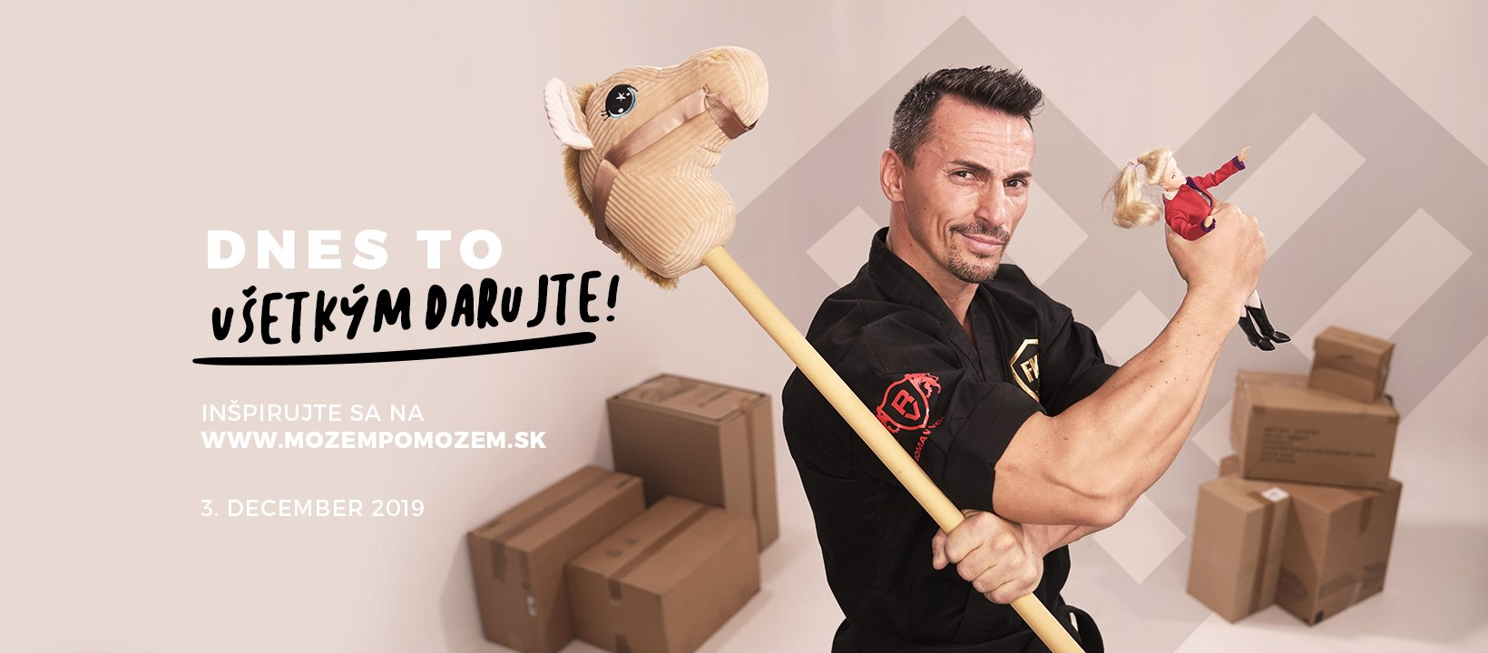

#GivingTuesday sa stal svetovým fenoménom aj vďaka sile sociálnych médií. „Ktokoľvek z nás sa môže zapojiť. Pomôcť blízkemu či neznámemu sa dá vecným darom, peniazmi, vedomosťami, ale pokojne aj zdieľaním myšlienky na sociálnych sieťach. Budeme vďační, ak sa k posolstvu ľudia prihlásia aj použitím hashtagov #MozemPomozem a #GivingTuesday,“ dopĺňa M. Kolesárová.
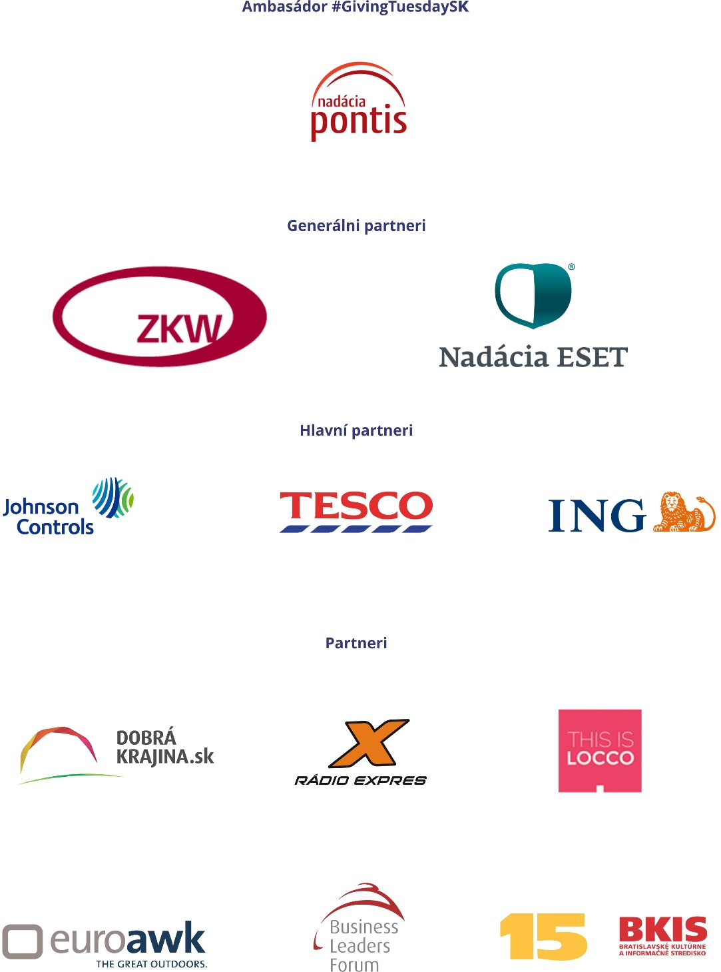
Ďakujeme partnerom #GivingTuesday Slovensko

********************************************************************************************************************
Nadácia Pontis
www.nadaciapontis.sk
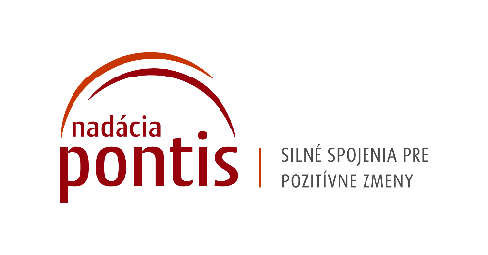
Prepájame firmy, mimovládne organizácie, štátne inštitúcie, komunity a jednotlivcov, aby sme spoločnými silami dosiahli pozitívne zmeny vo vzdelávaní, v zodpovednom podnikaní a v boji proti korupcii a chudobe. V týchto témach sme aj experti.

Kontakt a doplňujúce informácie

Jana Trubačová, PR manažérka, jana.trubacova@nadaciapontis.sk, +421 905 900 426

